攜帶管制藥品出入境，
你要注意什麼?
隨著世界各國邊境解封，無論是出國旅遊、經商貿易等都趨於頻繁，也不乏需要攜帶藥品出入境之情況。但是，各國對攜帶藥品入境的管理法規不同，如果國人攜帶自用管制藥品出國，又不符合入境國之規定，即有可能違法受罰。
攜帶管制藥品需注意
食品藥物管理署（以下簡稱食藥署）說明，所謂的管制藥品，包含成癮性麻醉藥品及影響精神藥品（如安眠藥），世界各國對此管理皆相當嚴格。我國醫療上常使用的佐沛眠（Zolpidem）、三唑他（Triazolam）、氟硝西泮（Flunitrazepam)等鎮靜安眠類藥品，以及嗎啡（Morphine）、吩坦尼（Fentanyl）等成癮性麻醉藥品皆屬管制藥品，依法限供醫藥及科學上之使用，如來源不明或流為非法使用，即涉及「毒品危害防制條例」中所稱之毒品。
國人如於國外就醫後，因治療所需攜帶管制藥品回國，必須依照我國海關入境報關須知，且以治療本人疾病為限，須憑當地醫療院所的證明，攜帶量不超過該醫療證明的處方量，且藥品應隨身攜帶，不可以郵寄或快遞等方式寄送。
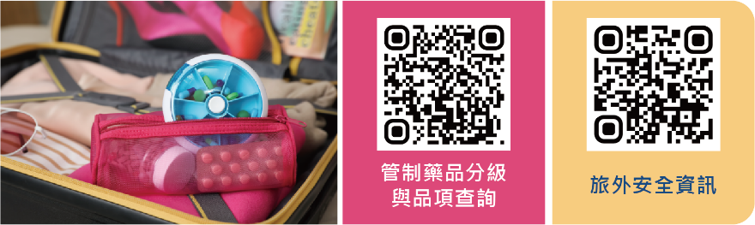

食藥署再次呼籲，國人出國旅遊或洽商，若有需要攜帶個人藥品，建議隨身攜帶原醫療院所開立之診斷證明書或處方箋影本；若屬第1級至第3級管制藥品﹝管制藥品品項可至食藥署網站(http://www.fda.gov.tw)/業務專區/管制藥品/管制藥品的管理/管制藥品分級及品項查詢﹞，可依管制藥品管理條例施行細則第18條規定，檢附聲明書及醫師診斷證明書等相關資料，向食藥署提出申請，開立證明文件。出國前，亦可查詢外交部領事事務局網站﹝http://www.boca.gov.tw﹞/旅外安全/旅外安全資訊，瞭解入境當地國是否有特殊規定，以免誤觸入境國法律。
冷熱敷包，
一物兩用真便利！
中華隊在2020年東京奧運獲得隊史最佳成績，激發國人的運動熱潮。在養成運動好習慣之際，也要預防運動傷害，如不幸受傷，妥善的冷、熱敷處理對患處皆有良好效果！
認清冷熱敷合格產品，確保使用安全
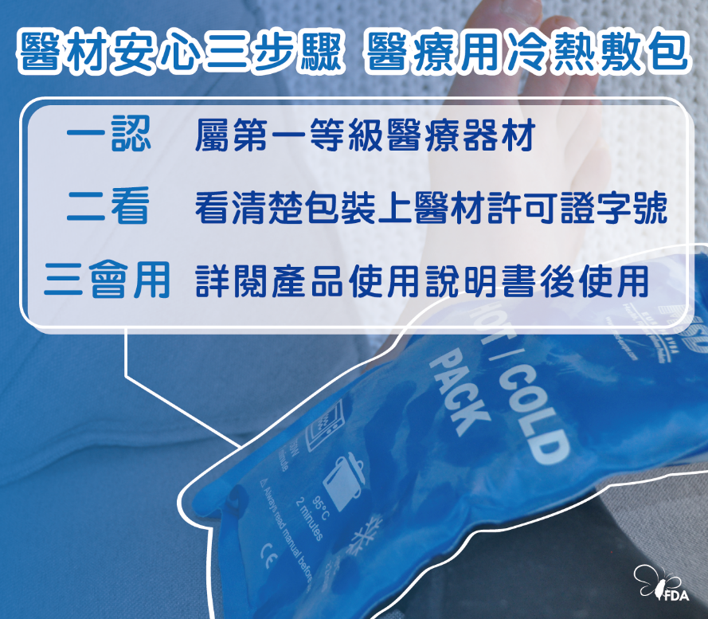
食藥署說明，常見的醫療用冷熱敷包，例如布織袋子內裝有特別水化之柔軟矽膠，或藉由幫浦將熱或冷卻的水輸入塑膠袋等，是提供體表冷敷或熱敷治療之醫用器材。依據醫療器材分類分級管理辦法附表，相關品項包含「O.5700 醫療用冷熱敷裝置」、「O.5710 醫療用可丟棄式的冷熱敷包」、「O.5720 醫療用水循環式冷熱敷包」及「O.5730 醫療用濕熱敷包」等。醫療用冷熱敷包屬於第一等級醫療器材，若要瞭解有哪些合格產品與相關資訊，可至食藥署網站之醫療器材許可證資料庫查詢（食藥署網站首頁>業務專區>醫療器材>資料查詢>醫療器材許可證資料庫>西藥、醫療器材、特定用途化粧品許可證）查詢。

食藥署提醒，為保障自身消費權益和健康、安全，購買醫療器材時，一定要遵守「醫材安心三步驟，一認、二看、三會用」；如發現不良品或使用時/後發生不良反應，請至藥品醫療器材食品化粧品上市後品質管理系統（http://qms.fda.gov.tw/tcbw/index.jsp）通報。

